Ganjar Pranowo : Pahami Informasi di Era Digital Secara Bijaksana
YB Margantoro
May 26, 2023
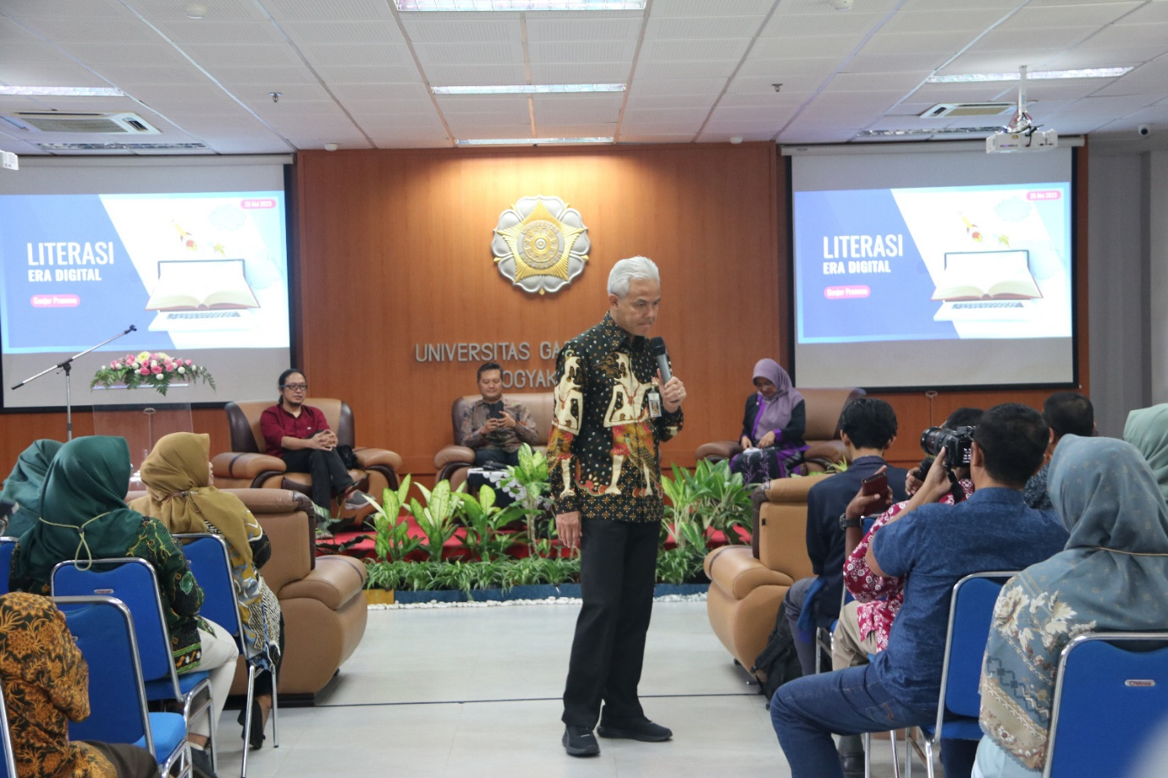Ketua Umum Kagama H.Ganjar Pranowo pada acara seminar nasional perpustakaan di UGM, Bulaksumur, Yogyakarta, Kamis (25/5/2025).(Foto : Kiriman Yoseph Nai Helly)
bernasnews – Seminar Nasional Perpustakaan dengan tema Literasi dan Keberadaban di Era Digital diadakan oleh keluarga Alumni Kagama Manajemen Informasi dan Perpustakaan Universitas Gadjah Mada (UGM) di ruang seminar perpustakaan UGM, Bulaksumur Yogyakarta, Kamis (25/5/2023). Acara ini dibuka oleh Dewan Pembina Perpustakaan UGM Ida Fajar Priyanto, Ph.D.
Ida Fajar mengatakan, kemampuan literasi tidak sekedar kemampuan membaca tulisan, melainkan juga mendengar, melihat dan merasakan berbagai hal yang terjadi maupun akan terjadi di sekitar kehidupan kita.
Keynote speaker dalam seminar nasional ini adalah Ketua Umum Kagama sekaligus Gubernur Jawa Tengah H. Ganjar Pranowo, S.H., MIP. Dia mengatakan, Pustakawan merupakan salah satu garda terdepan dalam menjalankan tugasnya sebagai penggerak literasi bagi masyarakat.
“Literasi tidak hanya mengenal tulisan, bacaan, melainkan kemampuan untuk mencerna sebuah informasi dalam bentuk apapun serta melalui media apapun. Di era digital ini, (kita) membutuhkan kepekaan untuk memahami, memilah, dan memilih informasi untuk ditanggapi dengan bijaksana,” kata dia.
Narasumber berikutnya adalah Ismail Fahmi, S.T., M.A., Ph.D. Ia menyampaikan bahwa gerakan-gerakan media sosial yang bertebaran di masyarakat merupakan pasar yang dapat digunakan oleh siapa saja untuk meraup keuntungan yang sebesar-besarnya dalam waktu yang sesingkat-singkatnya.
“Para pembuat aplikasi mengetahui dengan betul apa yang diinginkan oleh penggunanya. Oleh karena itu, mereka merancang berbagai aplikasi dan program untuk menghimpun pengguna teknologi sebagai sebuah pasar dalam mengembangakan perekonomian dengan sangat mudah,” kata dia.
Menurut Ismail, dunia digital mengakomodir berbagai pengguna untuk menggunakan sarana teknologi guna kebaikan alias kemaslahatan, namun tidak sedikit juga pengguna teknologi yang memanfaatkan teknologi untuk membangun opini negatif berupa informasi yang tidak benar alias hoax. Oleh karena itu, pengguna harus menyadarinya dengan literasi yang benar serta memproteksi diri dengan mengatakan “semua informasi di media sosial tidak benar kecuali jika dapat dibuktikan”.
Memelihara kepekaan
Narasumber lainnya adalah Neo Letto (Sabrang Mowo Damar Panuluh, B.Sc). Dia mengemukakan, literasi yang diperoleh melalui media dengann membaca dan menulis, sebagai sebuah upaya memperdalam pengetahuan dan pengalaman dalam kehidupan. Setiap orang perlu memelihara kepekaan melalui penggunaan imajinasi untuk menyentuh berbagai informasi dan pengetahuan itu. Untuk itu, literasi termasuk digital patut dirancang dan dibangun sejak dini, sejak anak-anak masih kecil agar menjadi sebuah kebiasaan di masa depan.
Literasi sangat penting, entah melalui media buku fisik ataupun media digital sebab menyimpan berbagai ilmu dan pengetahuan oleh mereka yang menulisnya demi peradaban manusia. Dan generasi masa depan perlu ditanamkan pemahaman yang kuat untuk mampu memilih dan memilah setiap informasi dan pengetahuan yang bermanfaat bagi peradaban. Keberadaban sebuah bangsa dipengaruhi oleh corak pemahaman dan perilaku yang ada pada masyarakat melalui tingkat literasinya. (mar/Yoseph Nai Helly, Pustakawan STPN Yogyakarta dan Majalah Literasi Guru)

